Суховей Жанна Владимировна,
учитель начальных классов,
МБОУ «СОШ № 9»,
Саратовская область, город Энгельс

Сценарий урока литературного чтения в 1 классе

Тема: Главный герой и персонажи в рассказе Льва Толстого «Косточка».
Цели: Выявить смысл рассказа Л. Толстого «Косточка»; задуматься над вопросом, что же в рассказе Л. Толстого главное, для чего он написан; поразмышлять над тем, кто главный герой рассказа (Ваня, косточка); обсудить вопрос о характере главного героя, об отношении читателя к Ване; обсудить роль персонажей в рассказе, смысл финала.
Оборудование: портрет Л. Н. Толстого.

Ход урока.
I. Организационный момент.
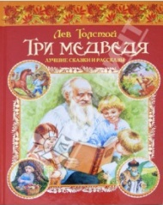
II. Подготовка к восприятию нового материала.
- Отгадайте загадку.
Я все знаю, всех учу,
Но сама всегда молчу.
Чтоб со мною подружиться,
Надо грамоте учиться. (Книга)
- Для чего нужны книги?
- Из каких еще источников мы узнаем полезную информацию? (Телевизор, радио, компьютер)

- А чему вы отдаете предпочтение?
- Что появилось раньше?
- Что удобнее взять с собой в дорогу или на необитаемый остров?
- Без книг не можем мы прожить. Давайте вспомним пословицу, которая подтверждает это. (Испокон века книга растит человека.)
Много книг чудесных,
Книжек умных, интересных,
Увлекательных, веселых
В городах, станицах, селах …
Ты идешь в библиотеку,
Чтоб побольше прочитать,
Настоящим человеком
Помогают книги стать.

III. Постановка цели урока.
- Открываем учебник на странице 28.
- Как называется новый раздел? ( Долина рассказов: тайна за тайной)
- Как называется рассказ, с которым мы будем знакомиться? (Косточка)
- Какие косточки вы знаете?
- Какие косточки принадлежат сливе?
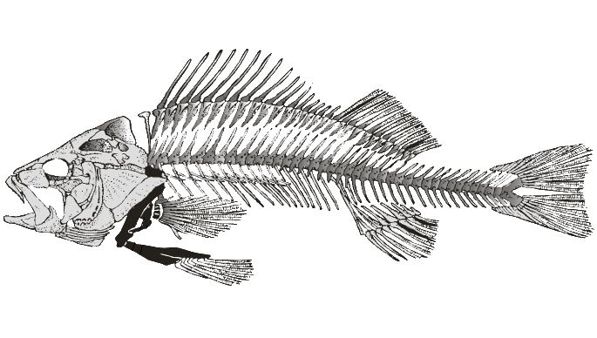
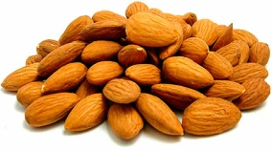 |  | 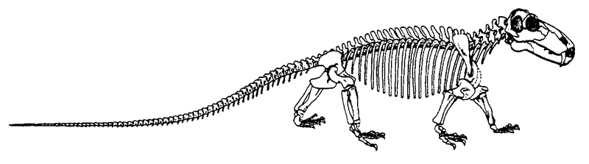
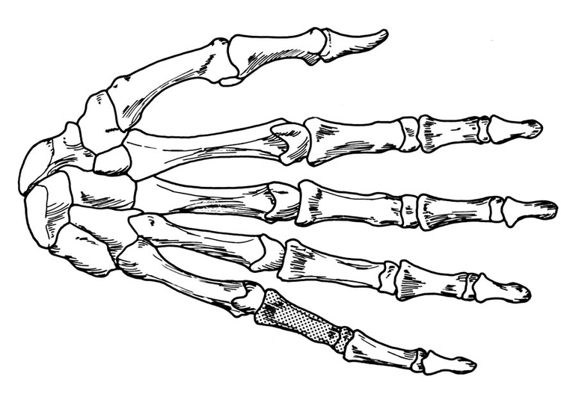 |  | 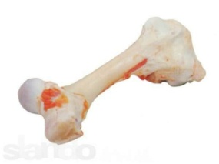

- Кто автор этого произведения? (Л.Н.Толстой)
- Знаком ли вам этот писатель? Что вы о нем знаете?
- А хотели бы вы узнать о нем еще? Тогда слушайте…

IV. Биографическая справка.
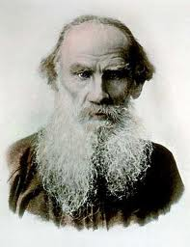
Лев Николаевич Толстой жил очень давно, в то время, когда жили ваши прапрабабушки и прапрадедушки, почти 200 лет назад. Л. Н. Толстой родился в усадьбе Ясная Поляна в большой дворянской семье. Он был четвертым ребенком. Когда мальчику не было еще двух лет, умерла его мать. Отец тоже умер рано. Воспитанием детей занималась дальняя родственница.
Всю жизнь Толстой, 82 года, посвятил литературе. Он любил учиться и самостоятельно изучал историю и медицину, занимался музыкой и рисованием. Толстой открыл школу для крестьянских детей в Ясной Поляне и сам учил их. Он начал работать над «Азбукой». Было написано более 100 новых сказок и рассказов, например: «Три медведя», «Косточка», «Котенок», «Ноша», «Филиппок», «Еж и заяц». Произведения Л. Толстого любят взрослые и дети. Книги великого русского писателя переведены на различные языки, их читают люди всего мира.

V. Чтение рассказа «Косточка» и работа над содержанием.
1). Первичное восприятие рассказа.
- А сейчас внимательно послушайте рассказ и подумайте, сюжет этого рассказа выдуман писателем или нет?
(Дети слушают произведение в записи.)
- Как вы думаете, сюжет этого рассказа выдуман писателем?
- Почему вы так думаете?
- Л. Толстой писал лишь о том, что происходило на самом деле. Он ничего не придумал и в этом случае с Ваней.
- Как вы думаете, если это было на самом деле и история не придумана автором, то к какому жанру отнес Л. Н. Толстой свой рассказ «Косточка»? (Быль.)
- Сколько действующих лиц, персонажей в рассказе?
- Кто является главным героем рассказа?
- А можно сказать, что главным героем является слива? Докажите.

Физкультминутка.
Раз – подняться, потянуться,
Два – согнуться, разогнуться,
Три – в ладоши три хлопка,
Головою три кивка.
На четыре – руки шире,
Пять – руками помахать.
Шесть – за парту тихо сесть.

2). Чтение рассказа детьми.
- Перед тем, как мы будем читать рассказ, скажите, когда люди краснеют? А когда бледнеют? Было ли с вами такое?
- Вот сейчас, читая рассказ, мы должны отметить, почему Ваня и краснел, и бледнел.
(Читают дети.)
- В какой же момент Ваня покраснел? Почему? Зачитайте.
- А в какой момент Ваня побледнел? Почему? Зачитайте.
3). Чтение рассказа детьми про себя.
- Найдите устаревшие слова, если они есть.
4). Словарная работа.
Горница – комната или чистая половина крестьянской избы.
Сочла – сосчитала.
5). Беседа по содержанию.
- Долго ли Ваня готовился съесть сливу? Зачитайте. Подумайте, как будем читать эти строчки?
- Успел ли он насладиться вкусом сливы? Зачитайте. А как будем читать эти строчки?
- Что же плохого сделал Ваня?
- Как вы относитесь к поступку мальчика? А поступаете ли вы так сами?
- Какие чувства он у вас вызывает?
- Как отнеслись к поступку мальчика персонажи рассказа (отец, другие дети)?
- А что произошло с Ваней?
- Как вы думаете, почему же он заплакал?
- А как еще могла бы закончиться эта история?

VI. Итог урока.
- Чему хотел научить нас автор рассказа? (Быть терпеливыми, иметь силу воли и быть честными.)
- Восстанови сюжет рассказа по подсказке.
- Соберите пословицу из слов.
Лучше | чем | правда, | ложь. | горькая | сладкая
(Лучше горькая правда, чем сладкая ложь.)
- Как вы ее понимаете?
Домашнее задание: Перечитайте быль. Представьте себя на месте Вани и попробуйте пересказать от своего лица. А кому тяжело, приготовьте чтение от своего лица.
Оценка: Оцените свою работу на уроке, выбрав соответствующую карточку с изображением смайлика.
отлично  поработал на уроке | хорошо  поработал на уроке | нужно постараться  еще

